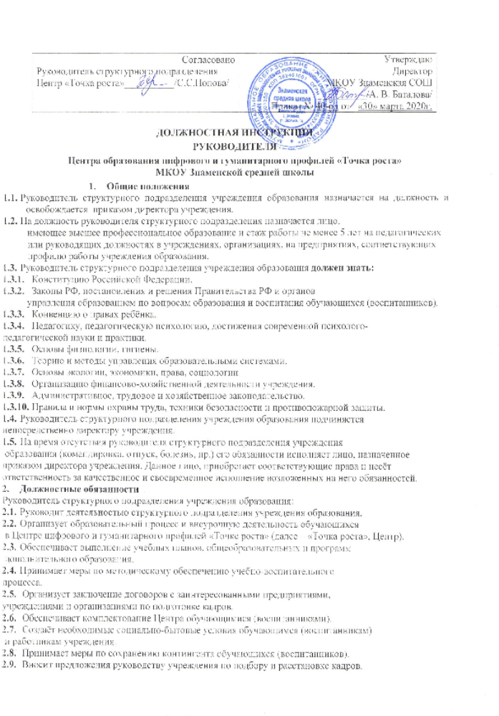

2.10.Обеспечивает развитие и укрепление учебно-материальной базы Центра,
сохранность оборудования и инвентаря, соблюдение санитарно-гигиенических требований, правил и норм охраны труда и техники безопасности.
- Права
Руководитель структурного подразделения учреждения образования вправе:
  - Знакомиться с проектами решений руководства учреждения, касающихся деятельности
подразделения.
  - Участвовать в обсуждении вопросов, касающихся исполняемых им должностных
обязанностей.
  - Вносить на рассмотрение руководства учреждения предложения по улучшению
деятельности структурного подразделения.
  - Осуществлять взаимодействие с сотрудниками всей организации.
  - Привлекать всех специалистов к решению задач, возложенных на данное
структурное подразделение (если это предусмотрено положениями), если нет - то с разрешения руководителя учреждения образования).
  - Подписывать и визировать документы в пределах своей компетенции.
  - Вносить предложения о поощрении отличившихся работников, наложении
взысканий на нарушителей производственной и трудовой дисциплины.
  - Требовать от руководства учреждения оказания содействия в исполнении
своих должностных обязанностей и прав.
- Ответственность
Руководитель структурного подразделения учреждения образования несёт ответственность:
  - За ненадлежащее исполнение или неисполнение своих должностных обязанностей,
предусмотренных настоящей должностной инструкцией, в пределах, определённых действующим трудовым законодательством Российской Федерации.
  - За правонарушения, совершенные в процессе осуществления своей деятельности,
в пределах, определённых действующим административным, уголовным и гражданским законодательством Российской Федерации.
  - За причинение материального ущерба - в пределах, определённых действующим
трудовым и гражданским законодательством Российской Федерации.
- Заключительные положения
  - Настоящая должностная инструкция разработана на основе Профессионального
стандарта, утверждѐнного Приказом Министерства труда и социальной защиты Российской Федерации от 08.09.2015 N 613н.
  - Данная должностная инструкция определяет основные трудовые функции
работника, которые могут быть дополнены, расширены или конкретизированы дополнительными соглашениями между сторонами.
  - Должностная инструкция не должна противоречить трудовому соглашению
заключѐнного между работником и работодателем. В случае противоречия, приоритет имеет трудовое соглашение.
  - Должностная инструкция изготавливается в двух идентичных экземплярах
и утверждается руководителем организации.
  - Каждый экземпляр данного документа подписывается всеми заинтересованными
лицами и подлежит доведению до работника под роспись.
  - Один из полностью заполненных экземпляров подлежит обязательной передачи
работнику для использования в трудовой деятельности.
  - Ознакомление работника с настоящей должностной инструкцией осуществляется
при приѐме на работу.
  - Факт ознакомления работника с настоящей должностной инструкцией подтверждается
подписью в экземпляре должностной инструкции, хранящемся у работодателя.

С должностной инструкцией ознакомлен (а), один экземпляр получил (а) и обязуюсь хранить его на рабочем месте.
«___»_____20___г. _____________ /_______________________/

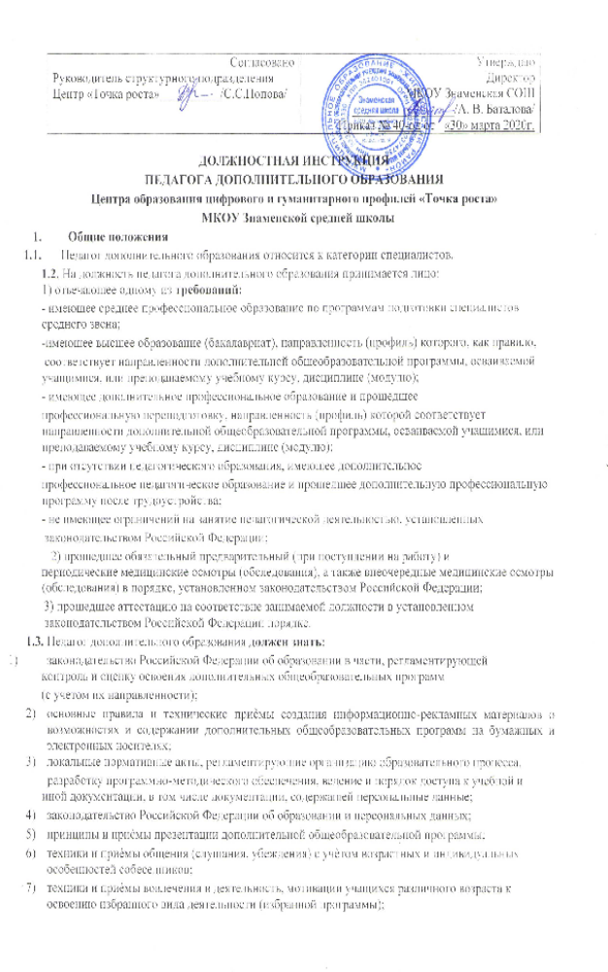

- федеральные государственные требования (ФГТ) к минимуму содержания,
структуре и условиям реализации дополнительных предпрофессиональных программ в избранной области (при наличии);
- характеристики различных методов, форм, приѐмов и средств организации детей учащихся при освоении дополнительных общеобразовательных программ соответствующей направленности;
- электронные ресурсы, необходимые для организации различных видов деятельности
обучающихся;
- психолого-педагогические основы и методику применения технических средств обучения, ИКТ, электронных образовательных и информационных ресурсов, дистанционных образовательных технологий и электронного обучения, если их использование возможно для освоения дополнительной общеобразовательной программы;
- особенности и организацию педагогического наблюдения, других методов педагогической диагностики, принципы и приѐмы интерпретации полученных результатов;
- основные характеристики, способы педагогической диагностики и развития ценностно смысловой, эмоционально-волевой, потребностно-мотивационной, интеллектуальной, коммуникативной сфер учащихся различного возраста;
- основные подходы и направления работы в области профессиональной ориентации, поддержки и сопровождения профессионального самоопределения при реализации дополнительных общеобразовательных программ соответствующей направленности;
- профориентационные возможности занятий избранным видом деятельности (для преподавания по дополнительным общеразвивающим программам), основные подходы и направления работы в области профессиональной ориентации, поддержки и сопровождения профессионального самоопределения;
- особенности оценивания процесса и результатов деятельности учащихся при освоении
дополнительных общеобразовательных программ (с учѐтом их направленности), в том числе в рамках установленных форм аттестации;
- понятие и виды качественных и количественных оценок, возможности и
ограничения их использования для оценивания процесса и результатов деятельности учащихся при освоении дополнительных общеобразовательных программ (с учѐтом их направленности);
- нормы педагогической этики при публичном представлении результатов
оценивания;
- характеристики и возможности применения различных форм, методов и средств контроля и оценивания освоения дополнительных общеобразовательных программ (с учѐтом их направленности);
- техники и приѐмы общения (слушания, убеждения) с учѐтом возрастных и
индивидуальных особенностей собеседников;
- теоретические и методические основы спортивного отбора и спортивной ориентации в избранном виде спорта (для преподавания по дополнительным предпрофессиональным программам в области физической культуры и спорта);
- теоретические и методические основы определения профессиональной пригодности, отбора и профессиональной ориентации в процессе занятий выбранным видом искусств (для преподавания по дополнительным предпрофессиональным программам в области искусств);
- особенности одарѐнных детей, учащихся с ограниченными возможностями здоровья, специфика инклюзивного подхода в образовании (в зависимости от направленности образовательной программы и контингента учащихся);
- методы, приѐмы и способы формирования благоприятного психологического климата
и обеспечения условий для сотрудничества учащихся;
- источники, причины, виды и способы разрешения конфликтов;
- педагогические, санитарно-гигиенические, эргономические, эстетические,
психологические и специальные требования к дидактическому обеспечению и оформлению учебного помещения в соответствии с его предназначением и направленностью реализуемых программ;
- содержание и методику реализации дополнительных общеобразовательных программ,
в том числе современные методы, формы, способы и приѐмы обучения и воспитания;
- основные технические средства обучения, включая ИКТ, возможности их
использования на занятиях и условия выбора в соответствии с целями и направленностью программы (занятия);
- ФГТ (для преподавания по дополнительным предпрофессиональным программам);
- основные направления досуговой деятельности, особенности организации и
проведения досуговых мероприятий;
- способы выявления интересов учащихся (для детей) и их родителей (закон-
ных представителей) в осваиваемой области дополнительного образования и досуговой деятельности;
- методы и формы организации деятельности и общения, техники и приѐмы
вовлечения учащихся в деятельность и общение при организации и проведении досуговых мероприятий;
- приѐмы привлечения родителей (законных представителей) к организации
занятий и досуговых мероприятий, методы, формы и средства организации их совместной с детьми деятельности;
- особенности семейного воспитания и современной семьи, содержание,
формы и методы работы педагога дополнительного образования (преподавателя, тренерапреподавателя) с семьями учащихся;
- особенности работы с социально неадаптированными (дезадаптированными) учащимися различного возраста, несовершеннолетними, находящимися в социально опасном положении, и их семьями;
- основные формы, методы, приѐмы и способы формирования и развития
психолого-педагогической компетентности родителей (законных представителей) учащихся;
- основные подходы и направления работы в области профессиональной ориентации,
поддержки и сопровождения профессионального самоопределения;
- нормативные правовые акты в области защиты прав ребѐнка, включая международные;
- средства (способы) фиксации динамики подготовленности и мотивации
учащихся в процессе освоения дополнительной общеобразовательной программы;
- специальные условия, необходимые для дополнительного образования лиц
с ограниченными возможностями здоровья, специфика инклюзивного подхода в образовании (при их реализации);
41) методы подбора из существующих и (или) создания оценочных средств, позволяющих оценить индивидуальные образовательные достижения учащихся в избранной области деятельности;
42) основные принципы и технические приемы создания информационных материалов
(текстов для публикации, презентаций, фото- и видеоотчетов, коллажей);
43) основы взаимодействия с социальными партнерами;
44) правила эксплуатации учебного оборудования (оборудования для занятий
избранным видом деятельности) и технических средств обучения;
45) требования охраны труда при проведении учебных занятий и досуговых мероприятий в
организации, осуществляющей образовательную деятельность, и вне организации (на выездных мероприятиях);
46) меры ответственности педагогических работников за жизнь и здоровье учащихся,
находящихся под их руководством;
47) возможности использования ИКТ для ведения документации;
48) правила и регламенты заполнения и совместного использования электронных баз данных, содержащих информацию об участниках образовательного процесса и порядке его реализации, создания установленных форм и бланков для предоставления сведений уполномоченным должностным лицам;
49) основы трудового законодательства Российской Федерации;
50) Правила внутреннего трудового распорядка;
- требования охраны труда и правила пожарной безопасности.
1.4. Педагог дополнительного образования должен уметь:
- осуществлять деятельность и (или) демонстрировать элементы деятельности,
соответствующей программе дополнительного образования;
- готовить информационные материалы о возможностях и содержании дополнительной общеобразовательной программы и представлять еѐ при проведении мероприятий по привлечению учащихся;
- понимать мотивы поведения учащихся, их образовательные потребности и
запросы (для детей) и их родителей (законных представителей);
- набирать и комплектовать группы учащихся с учѐтом специфики реализуемых
дополнительных образовательных программ (их направленности и (или) осваиваемой области деятельности), индивидуальных и возрастных характеристик учащихся (для преподавания по дополнительным общеразвивающим программам);
- диагностировать предрасположенность (задатки) детей к освоению выбранного вида
искусств или вида спорта;
- проводить отбор лиц, имеющих необходимые для освоения соответствующей
образовательной программы физические данные и творческие способности в области искусств или способности в области физической культуры и спорта (для преподавания по дополнительным предпрофессиональным программам);
- использовать профориентационные возможности занятий избранным видом
деятельности (для преподавания по дополнительным общеразвивающим программам);
- проводить отбор и спортивную ориентацию в процессе занятий избранным
видом спорта (для преподавания по дополнительным предпрофессиональным программам в области физической культуры и спорта);
- определять профессиональную пригодность, проводить отбор и профессиональную
ориентацию в процессе занятий выбранным видом искусств (для преподавания по дополнительным предпрофессиональным программам в области искусств);
- разрабатывать мероприятия по модернизации оснащения помещений Центра,
формировать его предметно-пространственную среду, обеспечивающую освоение образовательной программы, выбирать оборудование и составлять заявки на его закупку с учѐтом:
- задач и особенностей образовательной программы;
- возрастных особенностей учащихся;
- современных требований к учебному оборудованию и (или) оборудованию
для занятий избранным видом деятельности;
- обеспечивать сохранность и эффективное использование оборудования,
технических средств обучения, расходных материалов (в зависимости от направленности программы);
- анализировать возможности и привлекать ресурсы внешней социокультурной среды для реализации программы, повышения развивающего потенциала дополнительного образования;
- создавать условия для развития учащихся, мотивировать их к активному освоению
ресурсов и развивающих возможностей образовательной среды, освоению выбранного вида деятельности (выбранной программы), привлекать к целеполаганию;
- устанавливать педагогически целесообразные взаимоотношения с учащимися,
создавать педагогические условия для формирования на учебных занятиях благоприятного психологического климата, использовать различные средства педагогической поддержки учащихся;
- использовать на занятиях педагогически обоснованные формы, методы,
средства и приѐмы организации деятельности учащихся (в том числе информационно - коммуникационные технологии (ИКТ), электронные образовательные и информационные ресурсы) с учѐтом особенностей:
- избранной области деятельности и задач дополнительной общеобразовательной программы;
- состояния здоровья, возрастных и индивидуальных особенностей учащихся
(в том числе одарѐнных детей, учащихся с ограниченными возможностями здоровья);
- осуществлять электронное обучение, использовать дистанционные образовательные
технологии (если это целесообразно);
- готовить учащихся к участию в выставках, конкурсах, соревнованиях и
иных аналогичных мероприятиях (в соответствии с направленностью осваиваемой программы);
- создавать педагогические условия для формирования и развития самоконтроля
и самооценки учащимися процесса и результатов освоения программы;
19) проводить педагогическое наблюдение, использовать различные методы,
средства и приѐмы текущего контроля и обратной связи, в том числе оценки деятельности и поведения учащихся на занятиях;
- понимать мотивы поведения, учитывать и развивать интересы учащихся при проведении досуговых мероприятий;
- создавать при подготовке и проведении досуговых мероприятий условия
для обучения, воспитания и (или) развития учащихся, формирования благоприятного психологического климата в группе, в том числе:
- привлекать учащихся и их родителей (законных представителей) к планированию
досуговых мероприятий (разработке сценариев), организации их подготовки, строить деятельность с опорой на инициативу и развитие самоуправления учащихся;
- использовать при проведении досуговых мероприятий педагогически обоснованные
формы, методы, способы и приѐмы организации деятельности и общения учащихся с учѐтом их возраста, состояния здоровья и индивидуальных особенностей;
- проводить мероприятия для учащихся с ограниченными возможностями
здоровья и с их участием;
- устанавливать педагогически целесообразные взаимоотношения с учащимися при проведении досуговых мероприятий, использовать различные средства педагогической поддержки учащихся, испытывающих затруднения в общении;
- использовать профориентационные возможности досуговой деятельности;
22) планировать образовательный процесс, занятия и (или) циклы занятий, разрабатывать сценарии досуговых мероприятий с учѐтом:
- задач и особенностей образовательной программы;
- образовательных запросов учащихся и их родителей (законных представителей),
возможностей и условий их удовлетворения в процессе освоения образовательной программы;
- фактического уровня подготовленности, состояния здоровья, возрастных и
индивидуальных особенностей учащихся (в том числе одарѐнных детей, учащихся с ограниченными возможностями здоровья
- в зависимости от контингента учащихся);
- особенностей группы учащихся;
- специфики инклюзивного подхода в образовании (при его реализации);
- санитарно-гигиенических норм и требований охраны жизни и здоровья учащихся;
23) устанавливать педагогически целесообразные взаимоотношения с родителями
(законными представителями) учащихся, выполнять нормы педагогической этики, разрешать конфликтные ситуации, в том числе при нарушении прав ребенка, невыполнении взрослыми установленных обязанностей по его воспитанию, обучению и (или) содержанию;
- выявлять представления родителей (законных представителей) учащихся о
задачах их воспитания и обучения в процессе освоения дополнительной образовательной программы;
- организовывать и проводить индивидуальные и групповые встречи (консультации)
с родителями (законными представителями) учащихся с целью лучшего понимания индивидуальных особенностей учащихся, информирования родителей (законных представителей) о ходе и результатах освоения детьми образовательной программы, повышения психолого-педагогической компетентности родителей (законных представителей);
- использовать различные приѐмы привлечения родителей (законных представителей)
к организации занятий и досуговых мероприятий, методы, формы и средства организации их совместной с детьми деятельности;
- определять формы, методы и средства оценивания процесса и результатов деятельности учащихся при освоении программ дополнительного общего образования определѐнной направленности;
- устанавливать педагогически целесообразные взаимоотношения с учащимися
для обеспечения достоверного оценивания;
- наблюдать за учащимися, объективно оценивать процесс и результаты
освоения дополнительных общеобразовательных программ, в том числе в рамках установленных форм аттестации (при их наличии);
- проводить анализ и самоанализ организации досуговой деятельности, подготовки
и проведения массовых мероприятий, отслеживать педагогические эффекты проведения мероприятий;
- анализировать и интерпретировать результаты педагогического наблюдения,
контроля и диагностики с учѐтом задач и особенностей образовательной программы и особенностей учащихся;
- использовать различные средства (способы) фиксации динамики подготовленности
и мотивации учащихся в процессе освоения дополнительной общеобразовательной программы;
- корректировать процесс освоения образовательной программы, собственную
педагогическую деятельность по результатам педагогического контроля и оценки освоения программы;
- находить, анализировать возможности использования и использовать источники
необходимой для планирования профессиональной информации (включая методическую литературу, электронные образовательные ресурсы);
- выявлять интересы учащихся и их родителей (законных представителей) в
осваиваемой области дополнительного образования и досуговой деятельности;
- проектировать совместно с учащимся и их родителями (законными представителями) индивидуальные образовательные маршруты освоения дополнительных общеобразовательных программ;
- корректировать содержание программ, системы контроля и оценки, планов
занятий по результатам анализа их реализации;
- вести учебную, планирующую документацию, документацию учебного помещения
(при наличии) на бумажных и электронных носителях;
- создавать отчѐтные (отчетно-аналитические) и информационные материалы;
- заполнять и использовать электронные базы данных об участниках образовательного процесса и порядке его реализации для формирования отчѐтов в соответствии с установленными регламентами и правилами, предоставлять эти сведения по запросам уполномоченных должностных лиц;
- обрабатывать персональные данные с соблюдением принципов и правил,
установленных законодательством Российской Федерации, определять законность требований различных категорий граждан и должностных лиц о предоставлении доступа к учебной документации, в том числе содержащей персональные данные;
- взаимодействовать с членами педагогического коллектива, представителями профессионального сообщества, родителями учащихся (для программ дополнительного образования детей), иными заинтересованными лицами и организациями при подготовке и проведении досуговых мероприятий, при решении задач обучения и (или) воспитания отдельных учащихся и (или) учебной группы с соблюдением норм педагогической этики;
- определять цели и задачи взаимодействия с родителями (законными представителями) учащихся, планировать деятельность в этой области с учѐтом особенностей социального и этнокультурного состава группы;
- выполнять нормы педагогической этики, обеспечивать охрану жизни и здоровья учащихся в процессе публичного представления результатов оценивания;
- контролировать санитарно-бытовые условия и условия внутренней среды кабинета
(мастерской, лаборатории, иного учебного помещения), выполнение на занятиях требований охраны труда, анализировать и устранять возможные риски жизни и здоровью учащихся в ходе обучения, применять приѐмы страховки и самостраховки при выполнении физических упражнений (в соответствии с особенностями избранной области деятельности);
- анализировать проведѐнные занятия для установления соответствия содержания, методов и средств поставленным целям и задачам, интерпретировать и использовать в работе полученные результаты для коррекции собственной деятельности;
- контролировать соблюдение учащимися требований охраны труда, анализировать
и устранять (минимизировать) возможные риски угрозы жизни и здоровью учащихся при проведении досуговых мероприятий;
- выполнять требования охраны труда.
  - Педагог дополнительного образования проходит обучение по дополнительным профессиональным программам по профилю педагогической деятельности не реже чем 1 раз в 3 года.
  - Педагог дополнительного образования в своей деятельности руководствуется:
- Уставом Муниципального казённого общеобразовательного учреждения Знаменской средней школы;
- Положением о деятельности Центра образования цифрового и гуманитарного профилей «Точка роста» при образовательном учреждении;
- настоящей должностной инструкцией;
4) Трудовым договором и другими нормативными документами школы.
2. Трудовые функции
2.1. Преподавание по дополнительным общеобразовательным программам:
1) организация деятельности учащихся, направленной на освоение дополнительной общеобразовательной программы;
2) организация досуговой деятельности учащихся в процессе реализации дополнительной общеобразовательной программы;
3) обеспечение взаимодействия с родителями (законными представителями) учащихся, осваивающих дополнительную общеобразовательную программу, при решении задач обучения и воспитания;
4) педагогический контроль и оценка освоения дополнительной общеобразовательной программы;
5) разработка программно-методического обеспечения реализации дополнительной общеобразовательной программы и другие функции, связанные с его непосредственной деятельностью.
3. Должностные обязанности
3.1. Педагог дополнительного образования исполняет следующие обязанности:
3.1.1. В рамках трудовой функции организация деятельности учащихся, направленной на освоение дополнительной общеобразовательной программы:
1) проводит набор на обучение по дополнительной общеразвивающей программе;
2) осуществляет отбор для обучения по дополнительной предпрофессиональной программе (как правило, работа в составе комиссии);
3) осуществляет организацию, в том числе стимулирование и мотивацию, деятельности и общения учащихся на учебных занятиях;
4) консультирует учащихся и их родителей (законных представителей) по вопросам дальнейшей профессионализации (для преподавания по дополнительным предпрофессиональным программам);
5) осуществляет текущий контроль, помощь учащимся в коррекции деятельности и поведения на занятиях;
6) осуществляет разработку мероприятий по модернизации оснащения учебного помещения, формирование его предметно-пространственной среды, обеспечивающей освоение образовательной программы.
3.1.2. В рамках трудовой функции организация досуговой деятельности учащихся в процессе реализации дополнительной общеобразовательной программы:
1) планирует подготовку досуговых мероприятий;
2) осуществляет организацию подготовки досуговых мероприятий;
3) проводит досуговые мероприятия.
3.1.3. В рамках трудовой функции обеспечение взаимодействия с родителями (законными представителями) учащихся, осваивающих дополнительную общеобразовательную программу, при решении задач обучения и воспитания:
1) планирует взаимодействие с родителями (законными представителями) учащихся;
2) проводит родительские собрания, индивидуальные и групповые встречи (консультации) с родителями (законными представителями) учащихся;
3) осуществляет организацию совместной деятельности детей и взрослых при проведении занятий и досуговых мероприятий;
4) обеспечивает в рамках своих полномочий соблюдение прав ребенка и выполнение взрослыми установленных обязанностей.
3.1.4. В рамках трудовой функции педагогический контроль и оценка освоения
дополнительной общеобразовательной программы:
- осуществляет контроль и оценку освоения дополнительных общеобразовательных программ, в том числе в рамках установленных форм аттестации (при их наличии);
- осуществляет контроль и оценку освоения дополнительных предпрофессиональных программ при проведении промежуточной и итоговой аттестации учащихся (для преподавания по программам в области искусств);
- проводит анализ и интерпретацию результатов педагогического контроля и оценки;
- осуществляет фиксацию и оценку динамики подготовленности и мотивации учащихся в процессе освоения дополнительной общеобразовательной программы.
3.1.5. В рамках трудовой функции разработка программно-методического обеспечения реализации дополнительной общеобразовательной программы:
1) осуществляет разработку дополнительных общеобразовательных программ (программ учебных курсов, дисциплин (модулей)) и учебно-методических материалов для их реализации;
2) определяет педагогические цели и задачи, планирует занятия и (или) циклы занятий, направленные на освоение избранного вида деятельности (области дополнительного образования);
3) определяет педагогические цели и задачи, планирует досуговую деятельность, разрабатывает планы (сценарии) досуговых мероприятий;
4) осуществляет разработку системы оценки достижения планируемых результатов освоения дополнительных общеобразовательных программ;
5) ведѐт документацию, обеспечивающую реализацию дополнительной общеобразовательной программы (программы учебного курса, дисциплины (модуля)).
3.1.6. В рамках выполнения своих трудовых функций исполняет поручения своего непосредственного руководителя.
4. Права
Педагог дополнительного образования имеет право:
4.1. Участвовать в обсуждении проектов документов по вопросам организации образовательной деятельности, в совещаниях по их подготовке и выполнению.
4.2. Запрашивать по поручению непосредственного руководителя и получать от других работников организации необходимую информацию, документы, необходимые для исполнения должностных обязанностей.
4.3. Знакомиться с проектами решений руководства, касающихся выполняемой им функции, с документами, определяющими его права и обязанности по занимаемой должности, критерии оценки качества исполнения своих трудовых функций.
4.4. Вносить на рассмотрение своего непосредственного руководителя предложения по организации труда в рамках своих трудовых функций.
4.5. Участвовать в обсуждении вопросов, касающихся исполняемых должностных обязанностей.
5. Ответственность
5.1. Педагог дополнительного образования привлекается к ответственности:
- за ненадлежащее исполнение или неисполнение своих должностных обязанностей, предусмотренных настоящей должностной инструкцией, в порядке, установленном действующим трудовым законодательством Российской Федерации, законодательством об образовательной деятельности;
- за правонарушения и преступления, совершенные в процессе своей трудовой деятельности, в порядке, установленном действующим административным и уголовным законодательством Российской Федерации;
- за причинение ущерба организации, в порядке, установленном действующим трудовым законодательством Российской Федерации.
- за невыполнение (недобросовестное выполнение) должностных обязанностей, нарушение локальных актов организации.
6. Заключительные положения
6.1. Настоящая должностная инструкция разработана на основе Профессионального стандарта "Педагог дополнительного образования детей и взрослых", утверждѐнного Приказом Министерства труда и социальной защиты Российской Федерации от 08.09.2015 N 613н.
6.2. Данная должностная инструкция определяет основные трудовые функции работника, которые могут быть дополнены, расширены или конкретизированы дополнительными соглашениями между сторонами.
6.3. Должностная инструкция не должна противоречить трудовому соглашению заключённого между работником и работодателем. В случае противоречия, приоритет имеет трудовое соглашение.
6.4. Должностная инструкция изготавливается в двух идентичных экземплярах и утверждается руководителем организации.
6.5. Каждый экземпляр данного документа подписывается всеми заинтересованными лицами и подлежит доведению до работника под роспись.
6.6. Один из полностью заполненных экземпляров подлежит обязательной передаче работнику для использования в трудовой деятельности.
6.7. Ознакомление работника с настоящей должностной инструкцией осуществляется при приѐме на работу (до подписания трудового договора).
7. Факт ознакомления работника с настоящей должностной инструкцией подтверждается подписью в экземпляре должностной инструкции, хранящемся у работодателя.

С должностной инструкцией ознакомлен (а), один экземпляр получил (а) и обязуюсь хранить его на рабочем месте.
«___»_____20___г. _____________ /_______________________/

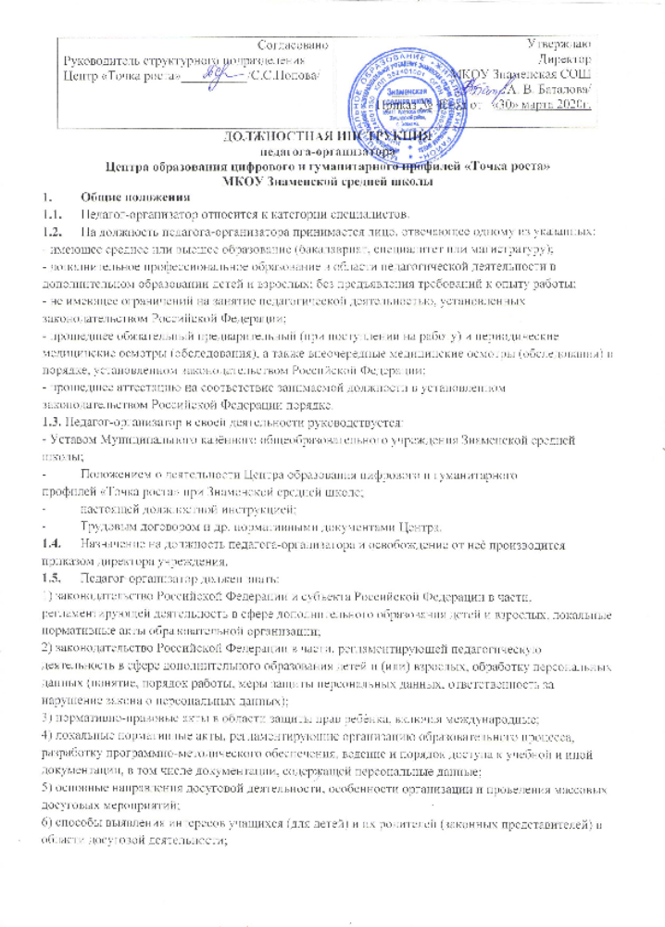

7) методы и формы организации деятельности и общения, техники и приѐмы вовлечения учащихся в деятельность и общение при организации и проведении досуговых мероприятий;
8) психолого-педагогические основы и методику применения технических средств обучения, ИКТ, электронных образовательных и информационных ресурсов, дистанционных образовательных технологий и электронного обучения, если их использование возможно для освоения дополнительной общеобразовательной программы;
9) техники и приѐмы общения (слушания, убеждения) с учѐтом возрастных и индивидуальных особенностей собеседников;
10) основные подходы и направления работы в области профессиональной ориентации, поддержки и сопровождения профессионального самоопределения;
11) особенности одарѐнных детей, учащихся с ограниченными возможностями здоровья, трудностями в обучении, специфику инклюзивного подхода в образовании (в зависимости от направленности образовательной программы и контингента учащихся);
12) перечень и характеристики предлагаемых к освоению дополнительных общеобразовательных программ;
13) основные методы, приѐмы и способы привлечения потенциального контингента учащихся по дополнительным общеобразовательным программам;
14) заинтересованные организации, мотивы их взаимодействия с организациями, реализующими дополнительные общеобразовательные программы, формальные (договорные, организационные) и неформальные формы взаимодействия с социальными партнѐрами;
15) виды внебюджетных средств, источники их поступления и направления использования;
16)методы, приѐмы и способы формирования благоприятного психологического микроклимата и обеспечения условий для сотрудничества учащихся;
17) методологические основы современного дополнительного образования детей и взрослых;
18) современные концепции и модели, образовательные технологии дополнительного образования детей и взрослых;
19) источники, причины, виды и способы разрешения конфликтов;
20) особенности построения компетентностно-ориентированного образовательного процесса;
21) источники надѐжной и достоверной информации, отражающие государственную и региональную политику в области образования в целом и реализации программ дополнительного образования детей и (или) взрослых в частности;
22) внутренние и внешние (средовые) условия развития дополнительного образования в организации, осуществляющей образовательную деятельность;
23) возрастные особенности учащихся, особенности реализации образовательных программ дополнительного образования одарѐнных учащихся, учащихся с ограниченными возможностями здоровья, вопросы индивидуализации обучения;
24) основные правила и технические приѐмы создания информационно - рекламных материалов (листовок, буклетов, плакатов, баннеров, презентаций) на бумажных и электронных носителях;
25) стадии профессионального развития педагогов;
26) правила слушания, ведения беседы, убеждения, приемы привлечения внимания, структурирования информации, преодоления барьеров общения, логика и правила построения устного и письменного монологического сообщения, ведения профессионального диалога, формы представления предложений по развитию образования руководителям и педагогическому коллективу;
27) меры ответственности за жизнь и здоровье учащихся, находящихся под руководством педагогического работника;
28) требования охраны труда при проведении досуговых мероприятий в организации, осуществляющей образовательную деятельность, и вне организации (на выездных мероприятиях);
29) основы трудового законодательства Российской Федерации;
30) Правила внутреннего трудового распорядка;
31) требования охраны труда и правила пожарной безопасности;
32) (другие документы, материалы и т.д.).
1.6. Педагог-организатор должен уметь:
1) планировать, организовывать и проводить досуговые мероприятия с учѐтом возрастных особенностей, особенностей объединения/группы и отдельных учащихся, специфики инклюзивного подхода в образовании (при его реализации), в том числе:
- привлекать педагогов, учащихся (для детей) и их родителей (законных представителей) к планированию и разработке содержания социокультурных мероприятий;
-поддерживать социально значимые инициативы учащихся;
- использовать при проведении досуговых мероприятий педагогически обоснованные формы, методы, способы и приѐмы организации деятельности и общения учащихся (в том числе ИКТ, электронные информационные и образовательные ресурсы) в соответствии с санитарно-гигиеническими нормами и с учѐтом возраста, состояния здоровья и индивидуальных особенностей учащихся;
-организовывать репетиции;
- координировать деятельность педагогов, объединений детей и школьников при подготовке мероприятий;
- выполнять роль ведущего досуговых мероприятий;
- привлекать к участию в мероприятиях одарѐнных детей и детей с ограниченными возможностями здоровья;
- устанавливать педагогически целесообразные взаимоотношения с учащимися при проведении досуговых мероприятий, использовать различные средства педагогической поддержки учащихся, испытывающих затруднения в общении;
- использовать профориентационные возможности досуговой деятельности.
2) взаимодействовать с членами педагогического коллектива, родителями учащихся (для программ дополнительного образования детей), иными заинтересованными лицами и организациями при подготовке и проведении массовых досуговых мероприятий, выполнять нормы педагогической этики; заниматься организацией набора детей для обучения по программам Центра цифрового и гуманитарного профилей «Точка роста» (далее Центр, Центр «Точка роста»);
3) взаимодействовать с руководителем Центра по вопросам планирования и организации методической работы и повышения квалификации педагогов;
4) производить анализ и самоанализ организации досуговой деятельности, подготовки и проведения массовых мероприятий, отслеживать педагогические эффекты проведения мероприятий;
5) обрабатывать персональные данные с соблюдением принципов и правил,
установленных законодательством Российской Федерации, определять законность требований различных категорий граждан и должностных лиц о предоставлении доступа к учебной документации, в том числе содержащей персональные данные;
6) планировать мероприятия для привлечения потенциального контингента учащихся различного возраста для дистанционного взаимодействия (обучения, внеурочной деятельности, проведения социокультурных мероприятий и т.д.);
7) организовывать подготовку и размещение, готовить и размещать информационно-рекламные материалы (листовки, буклеты, плакаты, баннеры, презентации) о возможностях дополнительного образования детей и взрослых в различных областях деятельности, о перечне и основных характеристиках предлагаемых к освоению программ;
8) проводить презентации организации и реализуемых ею образовательных программ, дни открытых дверей, конференции, выставки и другие мероприятия, обеспечивающие связи с общественностью, родителями (законными представителями) и детьми и (или) взрослым населением, заинтересованными организациями, заниматься освещением работы Центра роста в СМИ, сайте учреждения, анонсировать его деятельность в социальных сетях;
9) организовывать мероприятия по набору и комплектованию групп учащихся для занятий внеурочной деятельностью на базе Центра с учѐтом специфики реализуемых дополнительных общеобразовательных программ, индивидуальных и возрастных характеристик учащихся;
10) находить заинтересованных лиц и организации, развивать формальные (договорные, организационные) и неформальные формы взаимодействия с ними;
11) эффективно взаимодействовать с членами педагогического коллектива, представителями профессионального сообщества, родителями учащихся (для программ дополнительного образования детей), иными заинтересованными лицами и организациями, в том числе с социальными партнѐрами;
12) создавать условия для поддержания интереса учащихся к дополнительному образованию и освоению дополнительных общеобразовательных программ в организации, осуществляющей образовательную деятельность;
13) ориентироваться в источниках, анализировать и обобщать информацию о государственной и региональной политике в области образования, необходимую для определения требований к качеству дополнительного образования детей и (или) взрослых, в тенденциях его развития;
14) производить изучение потребностей дополнительных образовательных услуг на базе Центра;
15) определять, изучать и анализировать внутренние и внешние (средовые) условия для совершенствования работы Центра, реализующего программы дополнительного образования детей и (или) взрослых, в том числе социально-экономические условия деятельности, социально-психологические особенности контингента, методическое и кадровое обеспечение;
16) разрабатывать и представлять руководству и педагогическому коллективу предложения по развитию Центра, реализующего программы дополнительного образования, перечню и содержанию программ, обеспечению качества их реализации, совершенствованию кадрового, нормативного, учебно-методического и материально-технического обеспечения;
17) создавать условия для реализации детьми творческого и исследовательского потенциала;
18) контролировать и организовывать работу педагогов Центра: посещать занятия и досуговые мероприятия, анализировать и обсуждать их с педагогами, составлять расписание работы творческих объединений (кружков, секций), контролировать соблюдение требований охраны труда на занятиях и при проведении досуговых мероприятий;
19) анализировать процесс и результаты деятельности Центра по реализации программ и развитию дополнительного образования детей и (или) взрослых;
20) контролировать соблюдение санитарно-бытовых условий и условий внутренней среды, выполнение требований охраны труда, анализировать и устранять (минимизировать) возможные риски жизни и здоровью учащихся при проведении массовых досуговых мероприятий;
21) выполнять требования охраны труда.
1.7. Педагог-организатор подчиняется непосредственно руководителю Центра «Точка роста» и директору образовательной организации.
1.8. На время отсутствия педагога-организатора (отпуск, болезнь, пр.) его обязанности исполняет лицо, назначенное приказом директора учреждения по согласованию с руководителем Центра «Точка роста». Данное лицо, приобретает соответствующие права и несѐт ответственность за качественное и своевременное исполнение возложенных на него обязанностей.
2. Должностные обязанности
Педагог-организатор:
2.1. Содействует развитию личности, талантов и способностей, формированию общей культуры обучающихся (воспитанников, детей), педагогизации социальной сферы.
2.2. Изучает возрастные и психологические особенности, интересы и потребности обучающихся (воспитанников, детей), создаѐт условия для их реализации в различных видах творческой деятельности.
2.3. Занимается формированием списка детей, занимающихся на постоянной основе шахматами, реализацией плана учебно-воспитательных, внеурочных мероприятий.
2.4. Организует работу детских клубов, кружков, секций и других любительских объединений, разнообразную индивидуальную и совместную деятельность обучающихся (воспитанников, детей) и взрослых.
2.5. Руководит работой по одному из направлений деятельности учреждения: техническому, художественному, спортивному, туристско-краеведческому и др.
2.6. Способствует реализации прав ребѐнка на развитие творческих способностей.
2.7. Организует социокультурные мероприятия: вечера, праздники, походы, экскурсии, поддерживает социально значимые инициативы обучающихся (воспитанников, детей) в сфере их свободного времени, досуга и развлечений.
2.8. Привлекает к работе с обучающимися (воспитанниками, детьми) работников учреждений культуры и спорта, родителей, общественность.
2.9. Оказывает поддержку детским кооперативам, иным формам организации труда обучающихся (воспитанников, детей).
2.10. Организует каникулярный отдых обучающихся (воспитанников, детей), несѐт ответственность за их жизнь и здоровье в период образовательного процесса при проведении социокультурных мероприятий.
3. Права
Педагог-организатор вправе:
3.1. Знакомиться с проектами решений руководства Центра и учреждения, касающихся его деятельности.
3.2. По вопросам, находящимся в его компетенции, вносить на рассмотрение руководства предложения по улучшению деятельности Центра роста и совершенствованию методов работы; замечания по деятельности работников; варианты устранения имеющихся в деятельности Центра недостатков.
3.3. Запрашивать лично или по поручению руководства от специалистов информацию и документы, необходимые для выполнения его должностных обязанностей.
3.4. Привлекать специалистов Центра и сотрудников школы к решению задач, возложенных на него.
3.5. Требовать от руководства учреждения оказания содействия в исполнении им его должностных обязанностей и прав.
4. Ответственность
Педагог-организатор несѐт ответственность:
4.1. За ненадлежащее исполнение или неисполнение своих должностных обязанностей, предусмотренных настоящей должностной инструкцией, в пределах, определѐнных действующим трудовым законодательством Российской Федерации.
4.2. За правонарушения, совершенные в процессе осуществления своей деятельности, в пределах, определѐнных действующим административным, уголовным и гражданским законодательством Российской Федерации.
4.3. За причинение материального ущерба, в пределах, определѐнных действующим трудовым и гражданским законодательством Российской Федерации.

С должностной инструкцией ознакомлен (а), один экземпляр получил (а) и обязуюсь хранить его на рабочем месте.
«___»_____20___г. _____________ /_______________________/

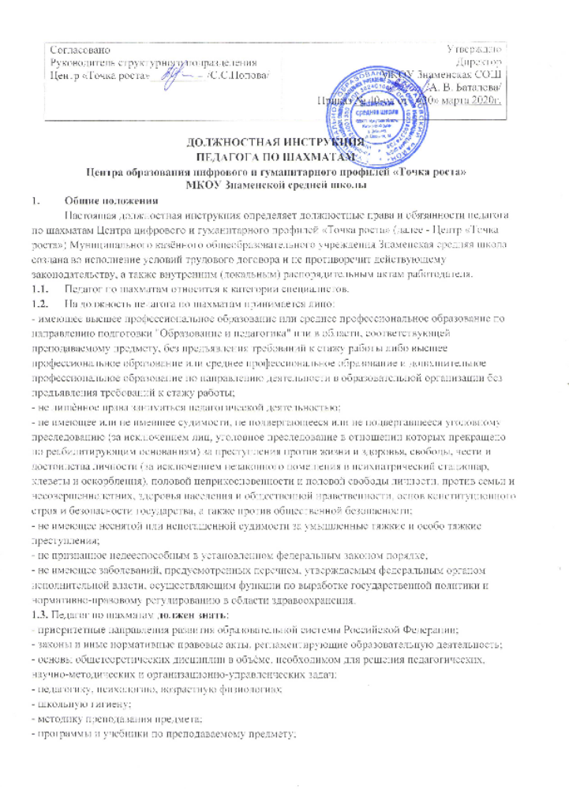
- методику воспитательной работы;
- требования к оснащению и оборудованию учебных кабинетов и подсобных помещений к ним;
- средства обучения и их дидактические возможности;
- основы научной организации труда;
- нормативные документы по вопросам обучения и воспитания детей и молодѐжи;
- теорию и методы управления образовательными системами;
- современные педагогические технологии продуктивного, дифференцированного обучения, реализации компетентностного подхода, развивающего обучения;
- методы убеждения, аргументации своей позиции, установления контактов с обучающимися разного возраста, их родителями (лицами, их заменяющими), коллегами по работе;
- технологии диагностики причин конфликтных ситуаций, их профилактики и
разрешения;
- основы экологии, экономики, социологии;
- основы работы с текстовыми редакторами, электронными таблицами, электронной почтой и браузерами, мультимедийным оборудованием;
- основы трудового законодательства;
- Правила внутреннего трудового распорядка Муниципального казённого общеобразовательного учреждения Знаменской средней школы;
- правила по охране труда и пожарной безопасности.
2. Функции
2.1. Обучение и воспитание обучающихся с учѐтом их психолого- физиологических особенностей и специфики преподаваемого предмета.
2.2. Обеспечение охраны жизни и здоровья обучающихся во время образовательной деятельности.
3. Должностные обязанности
Педагог по шахматам исполняет следующие обязанности:
3.1. Осуществляет обучение и воспитание обучающихся с учѐтом их психологофизиологических особенностей и специфики преподаваемого предмета, способствует формированию общей культуры личности, социализации, осознанного выбора и освоения образовательных программ, используя разнообразные формы, приѐмы, методы и средства обучения, в том числе по индивидуальным учебным планам, ускоренным курсам в рамках федеральных государственных образовательных стандартов, современные образовательные технологии, включая информационные, а также цифровые образовательные ресурсы.
3.2. Обоснованно выбирает программы и учебно-методическое обеспечение,
включая цифровые образовательные ресурсы.
3.3. Проводит учебные занятия, опираясь на достижения в области педагогической и психологической наук, возрастной психологии и школьной гигиены, а также современных информационных технологий и методик обучения.
3.4. Планирует и осуществляет образовательную деятельность в соответствии с образовательной программой разрабатывает рабочую программу по предмету, курсу на основе примерных основных общеобразовательных программ и обеспечивает ее выполнение, организуя и поддерживая разнообразные виды деятельности обучающихся, ориентируясь на личность обучающегося, развитие его мотивации, познавательных интересов, способностей, организует самостоятельную деятельность обучающихся, в том числе исследовательскую, реализует проблемное обучение, осуществляет связь обучения по предмету (курсу, программе) с практикой, обсуждает с обучающимися актуальные события современности.
3.5. Обеспечивает достижение и подтверждение обучающимися уровней образования (образовательных цензов).
3.6. Оценивает эффективность и результаты обучения обучающихся по предмету (курсу, программе), учитывая освоение знаний, овладение умениями, развитие опыта творческой деятельности, познавательного интереса обучающихся, используя компьютерные технологии, в том числе текстовые редакторы и электронные таблицы в своей деятельности.
3.7. Соблюдает права и свободы обучающихся, поддерживает учебную дисциплину, режим посещения занятий, уважая человеческое достоинство, честь и репутацию обучающихся.
3.8. Осуществляет контрольно-оценочную деятельность в образовательном процессе с использованием современных способов оценивания в условиях информационно-коммуникационных технологий.
3.9. Вносит предложения по совершенствованию образовательной деятельности.
3.10. Участвует в деятельности педагогического и иных советов, а также в деятельности методических объединений и других формах методической работы.
3.11. Обеспечивает охрану жизни и здоровья обучающихся во время образовательной деятельности.
3.12. Осуществляет связь с родителями (законными представителями).
3.13. Выполняет правила по охране труда и пожарной безопасности.
4. Права
Педагог по шахматам имеет право:
4.1. Участвовать в обсуждении проектов решений руководства МКОУ Знаменской средней школы.
4.2. По согласованию с непосредственным руководителем привлекать к решению поставленных перед ним задач других работников.
4.3. Запрашивать и получать от работников других структурных подразделений необходимую информацию, документы.
4.4. Участвовать в обсуждении вопросов, касающихся исполняемых должностных обязанностей.
4.5. Требовать от руководства оказания содействия в исполнении должностных
обязанностей.
5. Заключительные положения
5.1. Настоящая должностная инструкция разработана на основе Профессионального стандарта, утверждѐнного Приказом Министерства труда и социальной защиты Российской Федерации от 08.09.2015 N 613н.
5.2. Данная должностная инструкция определяет основные трудовые функции работника, которые могут быть дополнены, расширены или конкретизированы дополнительными соглашениями между сторонами.
5.3. Должностная инструкция не должна противоречить трудовому соглашению заключѐнного между работником и работодателем. В случае противоречия, приоритет имеет трудовое соглашение.
5.4. Должностная инструкция изготавливается в двух идентичных экземплярах
и утверждается руководителем организации.
5.5. Каждый экземпляр данного документа подписывается всеми заинтересованными лицами и подлежит доведению до работника под роспись.
5.6. Один из полностью заполненных экземпляров подлежит обязательной передаче работнику для использования в трудовой деятельности.
5.7. Ознакомление работника с настоящей должностной инструкцией осуществляется при приѐме на работу (до подписания трудового договора).
5.8. Факт ознакомления работника с настоящей должностной инструкцией подтверждается подписью в экземпляре должностной инструкции, хранящемся у работодателя.

С должностной инструкцией ознакомлен (а), один экземпляр получил (а) и обязуюсь хранить его на рабочем месте.
«___»_____20___г. _____________ /_______________________/

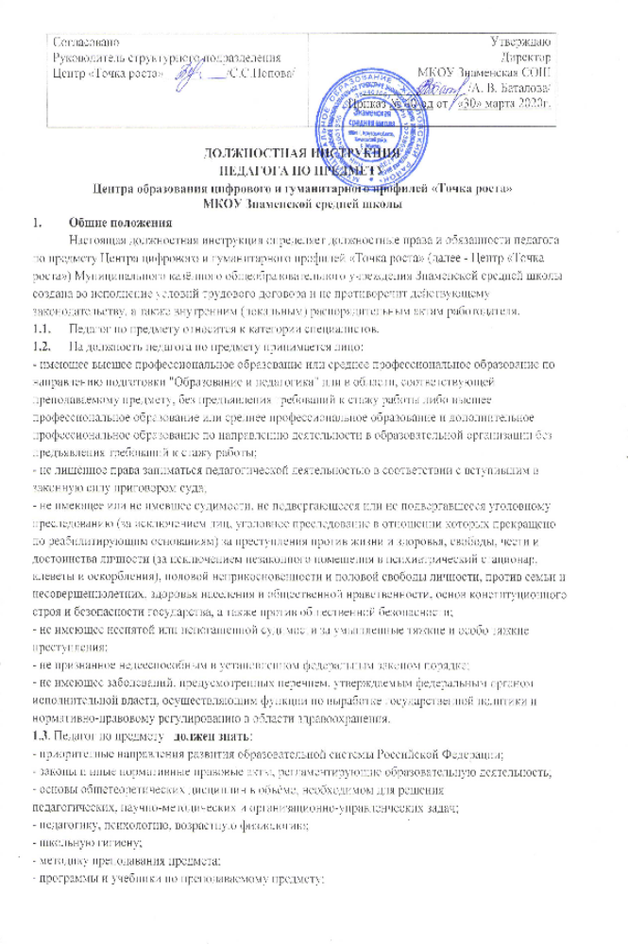

- методику преподавания предмета;
- программы и учебники по преподаваемому предмету;
- методику воспитательной работы;
- требования к оснащению и оборудованию учебных кабинетов и подсобных помещений к ним;
- средства обучения и их дидактические возможности;
- основы научной организации труда;
- нормативные документы по вопросам обучения и воспитания детей и молодѐжи;
- теорию и методы управления образовательными системами;
- современные педагогические технологии продуктивного, дифференцированного обучения, реализации компетентностного подхода, развивающего обучения;
- методы убеждения, аргументации своей позиции, установления контактов с обучающимися разного возраста, их родителями (лицами, их заменяющими), коллегами по работе;
- технологии диагностики причин конфликтных ситуаций, их профилактики и разрешения;
- основы экологии, экономики, социологии;
- основы работы с текстовыми редакторами, электронными таблицами, электронной почтой и браузерами, мультимедийным оборудованием;
- основы трудового законодательства;
- Правила внутреннего трудового распорядка Муниципального казённого общеобразовательного учреждения Знаменской средней школы;
- правила по охране труда и пожарной безопасности.
2. Функции
2.1. Обучение и воспитание обучающихся с учѐтом их психолого-физиологических особенностей и специфики преподаваемого предмета.
2.2. Обеспечение охраны жизни и здоровья обучающихся во время образовательной деятельности.
3. Должностные обязанности
Педагог по предмету исполняет следующие обязанности:
3.1. Осуществляет обучение и воспитание обучающихся с учѐтом их психологофизиологических особенностей и специфики преподаваемого предмета, способствует формированию общей культуры личности, социализации, осознанного выбора и освоения образовательных программ, используя разнообразные формы, приѐмы, методы и средства обучения, в том числе по индивидуальным учебным планам, ускоренным курсам в рамках федеральных государственных образовательных стандартов, современные образовательные технологии, включая информационные, а также цифровые образовательные ресурсы.
3.2. Обоснованно выбирает программы и учебно-методическое обеспечение,
включая цифровые образовательные ресурсы.
3.3. Проводит учебные занятия, опираясь на достижения в области педагогической и психологической наук, возрастной психологии и школьной гигиены, а также современных информационных технологий и методик обучения.
3.4. Планирует и осуществляет образовательную деятельность в соответствии с образовательной программой МКОУ Знаменской СОШ, разрабатывает рабочую программу по предмету, курсу на основе примерных основных общеобразовательных программ и обеспечивает ее выполнение, организуя и поддерживая разнообразные виды деятельности обучающихся, ориентируясь на личность обучающегося, развитие его мотивации, познавательных интересов, способностей, организует самостоятельную деятельность обучающихся, в том числе исследовательскую, реализует проблемное обучение, осуществляет связь обучения по предмету (курсу, программе) с практикой, обсуждает с обучающимися актуальные события современности.
3.5. Обеспечивает достижение и подтверждение обучающимися уровней образования (образовательных цензов).
3.6. Оценивает эффективность и результаты обучения обучающихся по предмету (курсу, программе), учитывая освоение знаний, овладение умениями, развитие опыта творческой деятельности, познавательного интереса обучающихся, используя компьютерные технологии, в том числе текстовые редакторы и электронные таблицы в своей деятельности.
3.7. Соблюдает права и свободы обучающихся, поддерживает учебную дисциплину, режим посещения занятий, уважая человеческое достоинство, честь и репутацию обучающихся.
3.8. Осуществляет контрольно-оценочную деятельность в образовательном процессе с использованием современных способов оценивания в условиях информационно-коммуникационных технологий (ведение электронных форм документации, в том числе электронного журнала и дневников обучающихся).
3.9. Вносит предложения по совершенствованию образовательной деятельности
в Знаменской средней школе.
3.10. Участвует в деятельности педагогического и иных советов Знаменской средней школе, а также в деятельности методических объединений и других формах методической работы.
3.11. Обеспечивает охрану жизни и здоровья обучающихся во время образовательной деятельности.
3.12. Осуществляет связь с родителями (законными представителями).
3.13. Выполняет правила по охране труда и пожарной безопасности.
4. Права
Педагог по предмету имеет право:
4.1. Участвовать в обсуждении проектов решений руководства.
4.2. По согласованию с непосредственным руководителем привлекать к решению поставленных перед ним задач других работников.
4.3. Участвовать в обсуждении вопросов, касающихся исполняемых должностных обязанностей.
4.4. Требовать от руководства оказания содействия в исполнении должностных
обязанностей.
5. Заключительные положения
5.1. Настоящая должностная инструкция разработана на основе Профессионального стандарта, утверждѐнного Приказом Министерства труда и социальной защиты Российской Федерации от 08.09.2015 N 613н.
5.2. Данная должностная инструкция определяет основные трудовые функции работника, которые могут быть дополнены, расширены или конкретизированы дополнительными соглашениями между сторонами.
5.3. Должностная инструкция не должна противоречить трудовому соглашению заключѐнного между работником и работодателем. В случае противоречия, приоритет имеет трудовое соглашение.
5.4. Должностная инструкция изготавливается в двух идентичных экземплярах
и утверждается руководителем организации.
5.5. Каждый экземпляр данного документа подписывается всеми заинтересованными лицами и подлежит доведению до работника под роспись.
5.6. Один из полностью заполненных экземпляров подлежит обязательной передаче работнику для использования в трудовой деятельности.
5.7. Ознакомление работника с настоящей должностной инструкцией осуществляется при приѐме на работу (до подписания трудового договора).
5.8. Факт ознакомления работника с настоящей должностной инструкцией подтверждается подписью в экземпляре должностной инструкции, хранящемся у работодателя.

С должностной инструкцией ознакомлен (а), один экземпляр получил (а) и обязуюсь хранить его на рабочем месте.
«___»_____20___г. _____________ /_______________________/

